**Ақмола облысы Целиноград ауданы**

**Новоишимка ауылы**

**№32 орта мектеп**

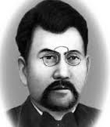

**5 қыркүйек – Қазақстан халқы тілдер мерекесі аясында өткізілген**

**«Ахмет Байтұрсынов – қазақ халқының**

**ұлы көсемі»**

**атты дөңгелек үстел жоспары**

**Өткізген: Қызыр Назгүл**

**қазақ тілі мен әдебиеті пәнінің мұғалімі**

**Қатысқан сыныптар: 7-11 «А»**

**2018 оқу жылы**

**«Ахмет Байтұрсынов – қазақ халқының ұлы көсемі»**

**атты дөңгелек үстел жоспары**

*Өту уақыты: 11.09.2018*

*Өткізген: Қызыр Назгүл,*

*қазақ тілі мен әдебиет пәнінің мұғалімі*

**Мақсаты:** қазақ халқының әлеуметтік, саяси, мәдени , тарихи өмірінде орны айрықша зор тұлға-Ахмет Байтұрсынұлының халықтық тәлім-тәрбиелік ойларының негізінде оқушылар бойына адамгершілік, ұлтжандылық, отансүйгіштік қасиеттерді дарыту; ақын, қоғам қайраткері, педагог-ұстаздың құнды мұраларын дәріптеп, жас ұрпақты ұлттық рухта тәрбиелеу.

**Көрнекілік:** интербелсенді тақта, слайд, арнайы фильм, Ахмет Байтұрсынұлының портреті, кітап көрмесі, ақынның қанатты сөздері.

**Дөңгелек үстелдің өту барысы:**

 ...*Күңірене шыққан күй әуені. Сахнада оқушы Ахметтің рөлінде, ақынның «Маса-сөз иесінен» өлеңін оқиды. (сахнада музыка үні әуелейді де бәсеңдейді)*

Қазағым , елім,

                        Қайқайып белің

                        Сынуға тұр таянып

                        Талауда малың,

                        Қамауда жаның,

                        Аш көзіңді оянып»

**Мұғалім:** Құрметті ұстаздар, оқушылар! Бүгінгі біздің дөңгелек үстеліміз Ахмет Байтұрсынұлының шығармашылық өмір жолына арналады.

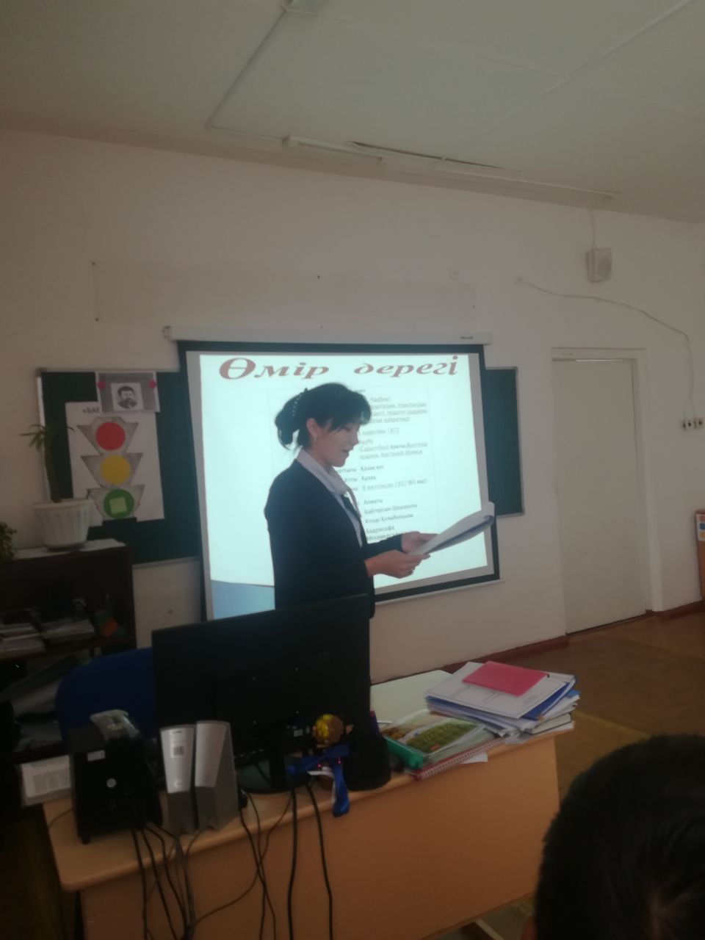

Ахмет Байтұрсынұлы-қазақ әліпбиінің реформаторы, қазақ филологиясы мен өнертанушының негізін салушы ғалым, таза қазақ емлесімен шыққан газет «Қазақтың» (1919-1918 ж.) тұрақты редакторы, көрнекті ақын, аудармашы, публицист-журналист, ірі қоғам қайраткері, ағартушы-ұстаз, этнограф, фольклорист, композитор әрі орындаушы...

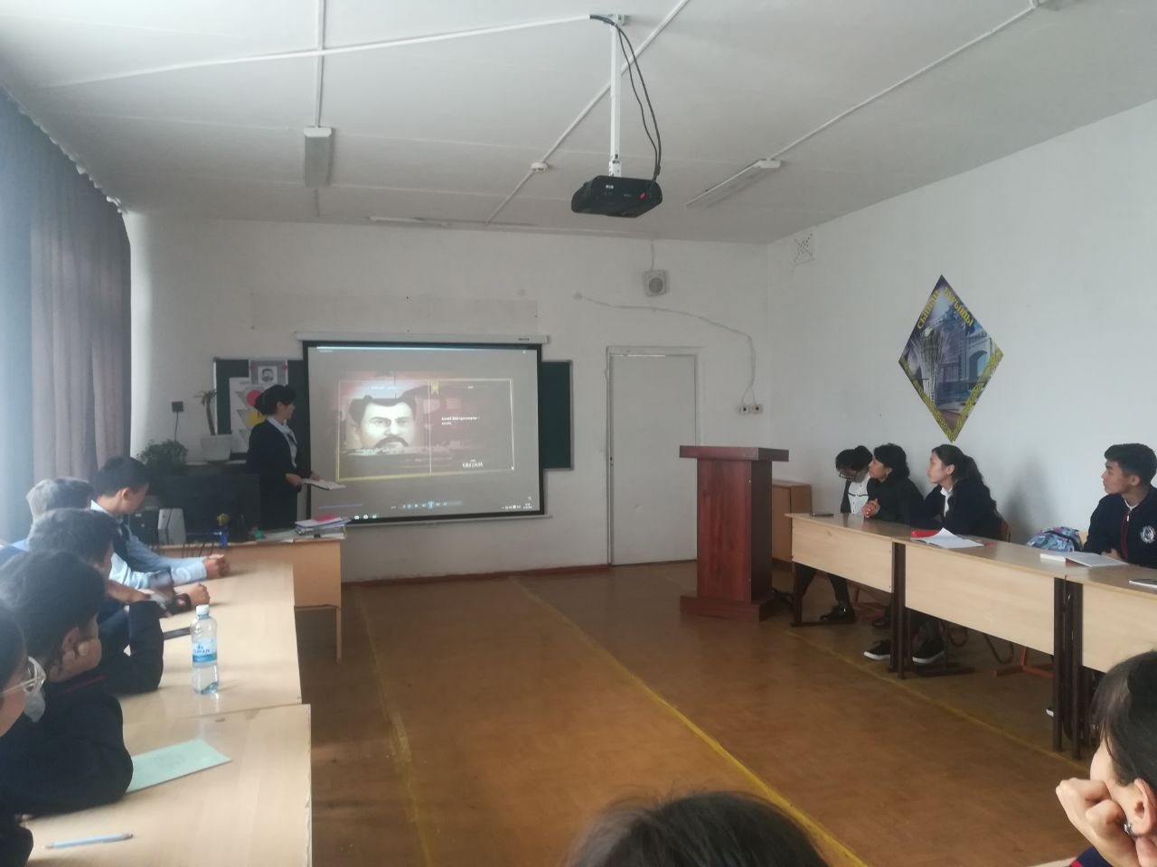

Ахмет Байтұрсынұлы-қазақ ән-күй өнеріне де терең ой жіберген ғалым. А:В.Затаевичтің айтуынша, ол шебер домбырашы, әнші болған. Халық әндерін, күйлерін жинаған және олардың шығу тарихын да білген.

**Жүргізуші**: Бір басында сан-салалы өнер тоғысқан тілегей-теңіз энцикло-педиялық білім иесі, қайшылығы мол тартысты ғұмырында қараңғы қалың елін жарқын болашаққа бастаудан асқан бақыт бар деп білмеген ірі  тұлға, халықтың рухани көсемі.

***(А.Байтұрсынұлының өмірі мен шығармашылығы жөнінде 11 «А» сынып оқушылары баяндама, зерттеу, мақалаларын шығып оқиды)***

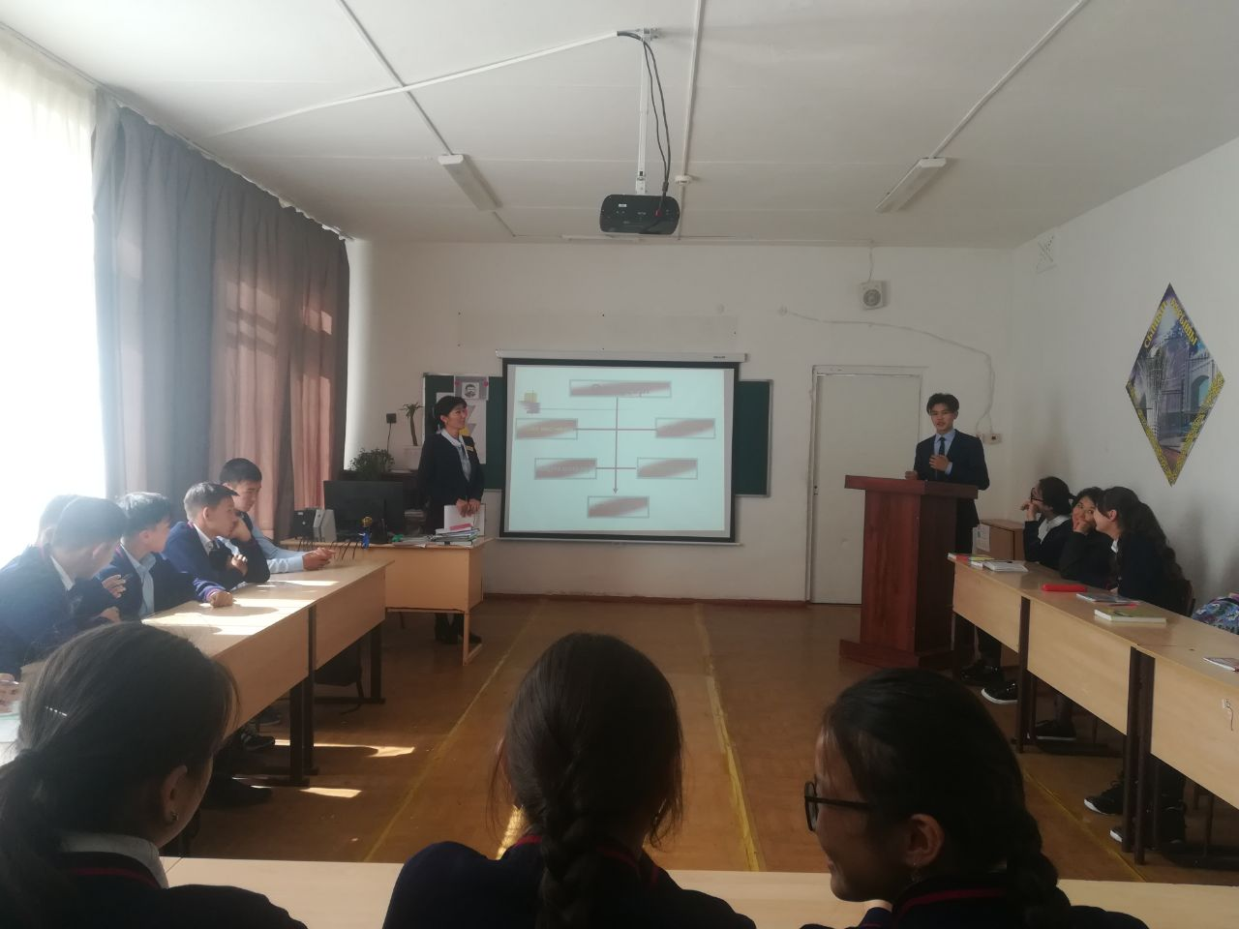

*Ж***үргізуші:** Жөн көрсеттім қазақ деген намысқа,

                       Жөн сілтедім жақын емес , алысқа

                       Өзге жұрттар өрге қадам басқанда

                     Дедім: «Сен де қатарыңнан қалыспа!»

   9 «А» сынып оқушысы Қ.Жаннат «Анама хат» өлеңін оқиды

 Ж**үргізуші:** Бір ақын айтқан екен «Адам баласының дүниеде шашатын жемісі-мәңгілік мейірімді қызмет» деп. Міне сол ақын айтқан адамдық диқаншысы-Ахмет байтұрсынұлы еді...

 «Балалар құтты болсын тілің бүгін,

                        Ашатын жан сарайын білімдінің.

                        Кешегі анаң айтқан, бабаң айтқан

                        Тіліне зер аслыңдар бұрынғының»

демекші, ендігі кезекті    оқушыларға берелік.

*(11 «А» сынып оқушылары «Қазақ салты», «Қазақ қалпы» өлеңдерін оқиды,талдайды)*

**Жүргізуші:** Орыстың тәржіме еттім мысалдарын,

                        Әзірге қолдан келген осы барым.

                        Қанағат азға деген , жоққа-сабыр,

                        Қомсынып қоңырайма, құрбыларым!

9 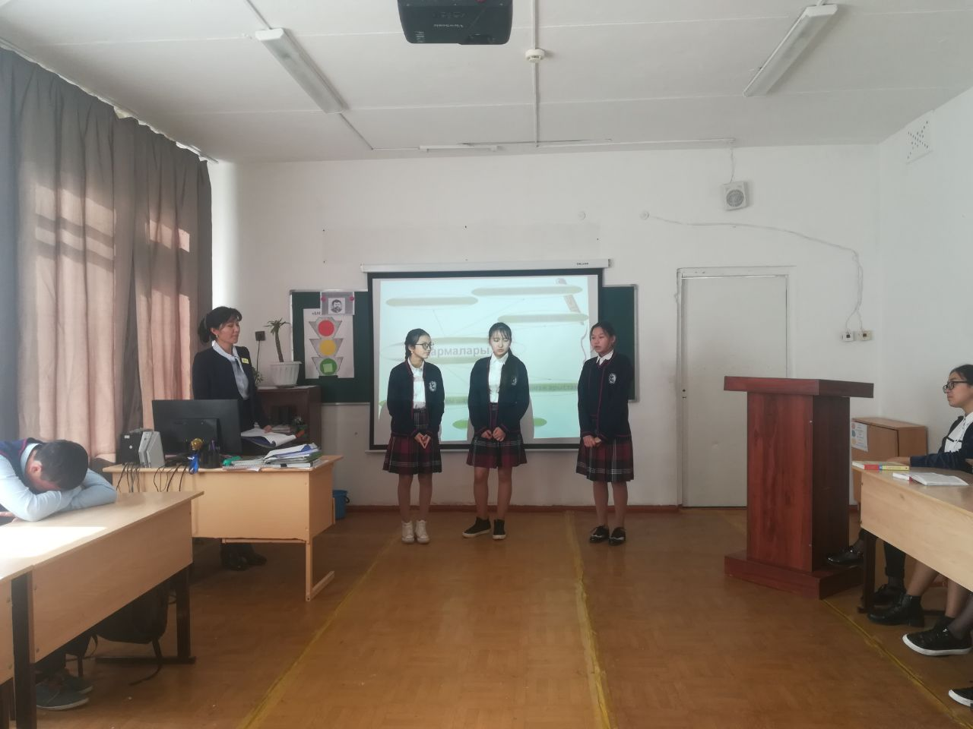 «а» сынып оқушылары «Маймыл мен айна» мысалын сахналайды.

**1-жүргізуші:**

Бұл сөзді біреу алмас, біреу алар,

Құлағын біреу салмас, біреу салар.

Теп-тегіс көпке ұнау оңай емес,

Кейіне жарамаса   , кейіне жарар.

Қайсысы ықыласын салып тыңдар,

Жаратпай қайсібірі теріс қарар.

Дүниеде сүйгенім бар, күйгенім бар,

Солардан аз да болса белгі қалар.

9 «А» сынып оқушылары «Шал мен ажал», «Екі шыбын» мысалдарын көрсетеді.

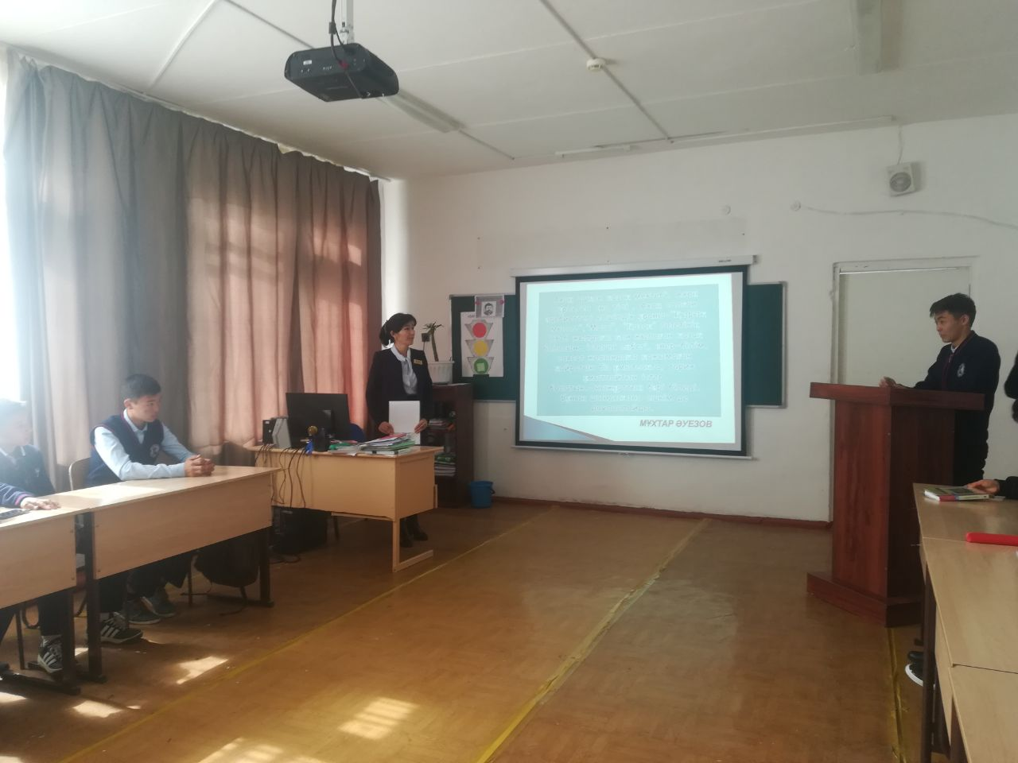

**Жүргізуші**:-Сонау қылышынан қан тамған қаһарлы жылдары жазықсыз мыңдаған адамдар «Халық жауы» деген жаламен айыпталып, жер аударылып кетті. Кейбір деректерге қарағанда 6 млн. адам қуғын-сүргінге ұшырап, оның 900 мыңдайы атылған. Сондағы 25 мыңға жуық қазақтың ішінде  бес арысымыз Жүсіпбек Аймауытұлы, Ахмет Байтұрсынұлы, Міржақып Дулатов, Мағжан Жұмабаев, Шәкәрім Құдайбердіұлы болған еді.

...Адам өмірінде болатын аумалы-төкпелі уақыт қайғысымен де, қуанышымен де ерекше айқындалатын болса керек. Ахмет Байтұрсынұлы тағдыр толқындарынан, қайғы-қасірет сілкіністерден, тар жол тайғақ кешулерден өткен еді...

Ахмет: Қинамайды абақтыға жапқаны,

              Қиын емес дарға асқаны, атқаны.

              Маған ауыр осылардың бәрінен

              Өз ауылымның иттері үріп қашқаны...

             Хош сау бол, Қарқаралы, жуылмаған,

             Айдай бер қалса адамның қуылмаған.

(*Ахметті жұлқып алып кетеді, сахнаға Ахмет қайра шығады)*

Ахмет: Мен өлсем де өлемін жөнімменен,

              Тәннен басқа не алар ем өлім менен?!

              Өлген күні апарып тығары-көр,

              Мен жоқ болман көміліп тәнімменен.

             Тән көмілер,көмілмес еткен ісім,

             Ойлайтындар мен емес бір күнгісін.

             Жұрт ұқпаса-ұқпасын, жабықпаймын,

            Ел-бір күншіл, менікі-ертеңгі үшін.

Ақын өлеңдері оқылады .

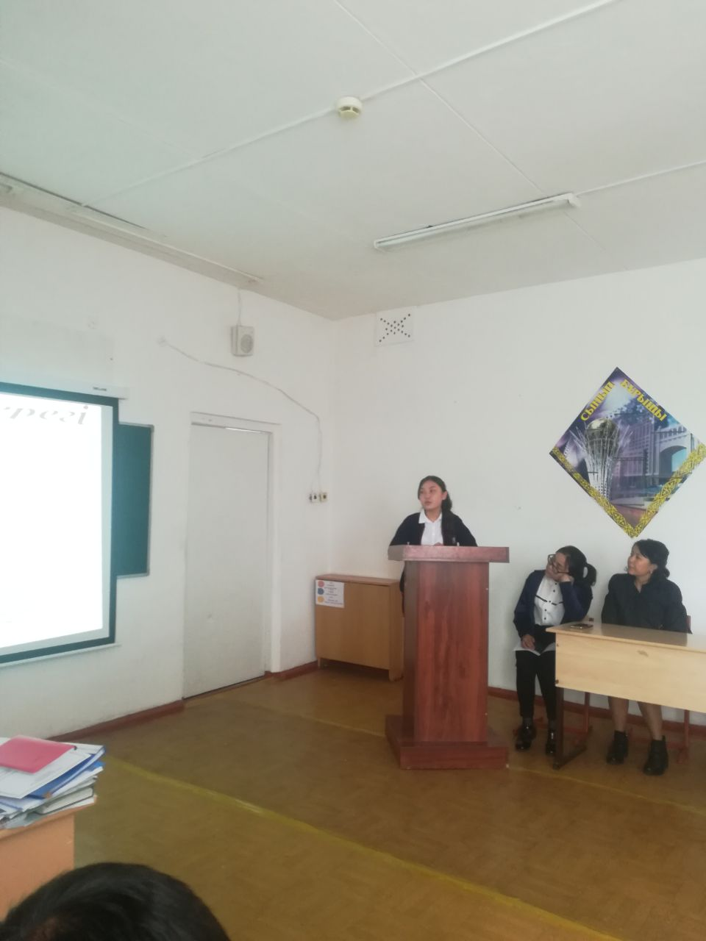

**Мұғалім:** -Ахаң-еңбегі жанған жанның бірі. Істеген ісінің жемісі-соңынан келе жатқан жастар. Оның арты Ахаң Мектебіне тізіліп, кіріп жатқан жас буын, жаңа өсіп келе жатқан қазақ әдебиеті Ахаңды өзінің басшысы деп санайды. Ахаң ашқан қазақ мектебі, Ахаң түрлеген ана тілі, Ахаң салған әдебиеттегі елшілдік ұраны-«Қырық мысал», «Маса», «Қазақ» газетінің 1916 жылдағы қан жылаған қазақ баласына істеген еңбегі, өнер-білім, саясат жолындағы қажымаған қайратын біз ұмытсақ та тарих ұмытпайды.

 -Әрине, ахмет тағылымын бір сәтте оқып білуге болмайды. Оны жылдар бойы оқып үйренуіміз керек. Ахмет Байтұрсынұлының ақын, публицист, ғалым, қоғам қайраткері санатында жасаған барлық еңбегі, тартқан қорлық, көрген азабы, болашаққа сенген үміт-арманы-баршасы ұлы миссияны орындауға, туған халқы үшін қасықтай қаны қалғанша қалтықсыз қызмет етуге арналған.

Ахмет өмірі мен шығармашылығы келер ұрпаққа мәңгілік өнеге болып қала бермек. Ахмет рухына тағзым ете отырып, бүгінгі дөңгелек үстелін осымен  тәмамдаймыз.

*Келгендеріңізге рахмет, қадамдарыңызға гүл бітсін!*

